Индивидуальный проект этап № 3
  - Использование Hydra
Мальянц Виктория Кареновна
Содержание

1. Цель работы
Приобретение практических навыков по использованию инструмента Hydra.

2. Задание
- Приобретение практических навыков по использованию инструмента Hydra

3. Выполнение лабораторной работы

3.1 Приобретение практических навыков по использованию инструмента Hydra
Нахожу список часто используемых паролей, использую rockyou.txt (рис. 1).
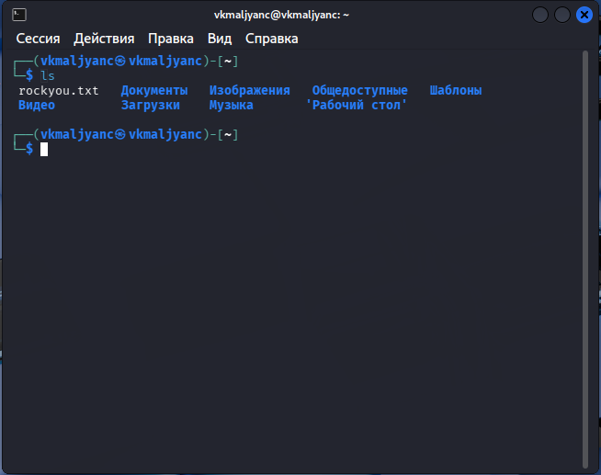
Рисунок 1: Cписок часто используемых паролей, использование rockyou.txt
Открываю DVWA (рис. 2).
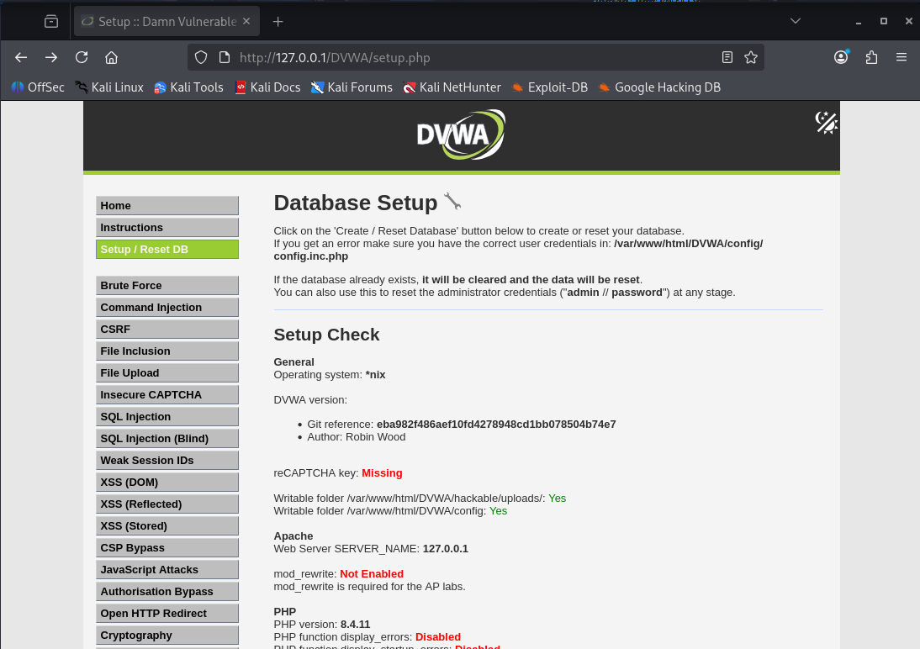
Рисунок 2: Открытие DVWA
Устанавливаю Cookie-Editor и просматриваю нужную информацию через него (рис. 3).
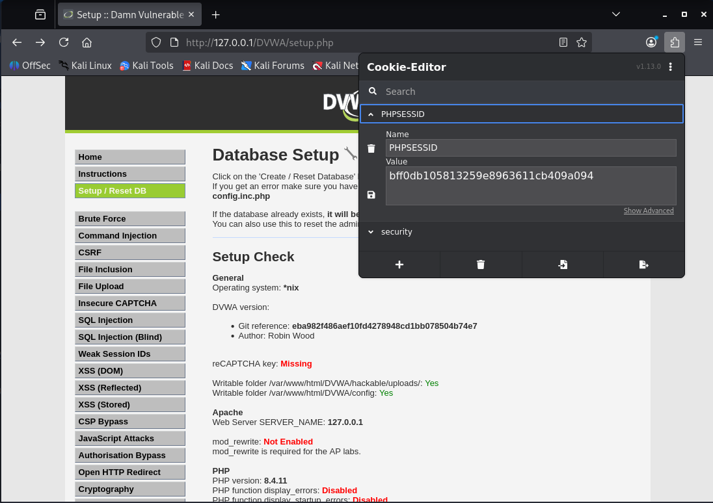
Рисунок 3: Установка Cookie-Editor и просмотр нужной информации через него
Ввожу нужную информацию в Hydra запрос (рис. 4).
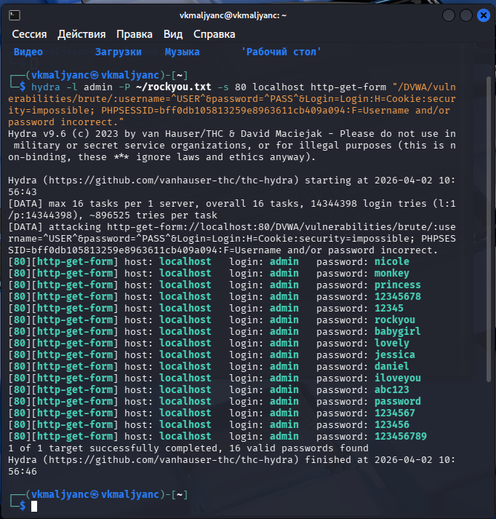
Рисунок 4: Ввод нужной информации в Hydra запрос
Ввожу полученные данные на сайт (рис. 5).
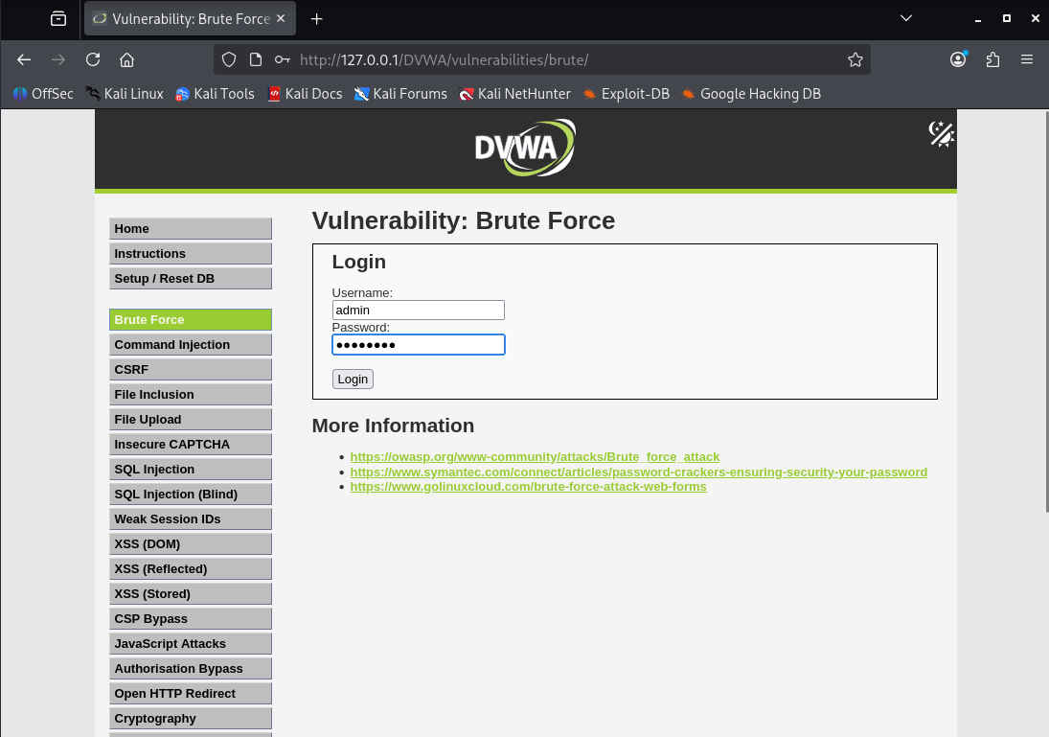
Рисунок 5: Ввод полученных данных на сайт
Проверка пароля выполнилась успешно (рис. 6) [1].
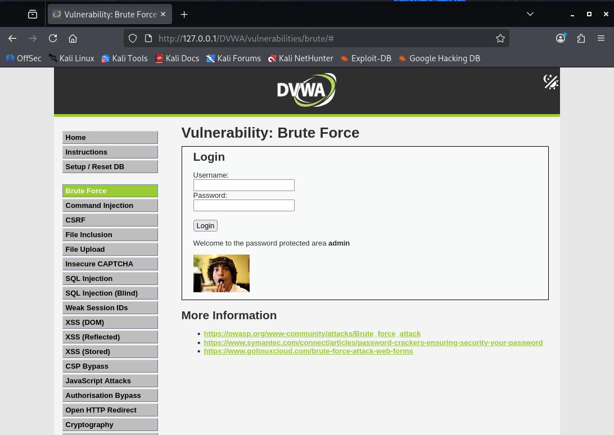
Рисунок 6: Успешное выполнение проверки пароля

4. Выводы
Я приобрела практические навыки по использованию инструмента Hydra.

Список литературы
1. Индивидуальный проект этап 3.

